**Q1)**

A main code and two subroutines, GPIO initialization & Signal Send, are provided in the following codes:

**GPIO Initialization**

GPIO_PORTB_DATA EQU 0x400053FC

GPIO_PORTB_DIR EQU 0x40005400

GPIO_PORTB_AFSEL EQU 0x40005420

GPIO_PORTB_DEN EQU 0x4000551C

GPIO_PORTB_PUR EQU 0x40005510

GPIO_PORTB_PDR EQU 0x40005514

IOB EQU 0x0F

SYSCTL_RCGCGPIO EQU 0x400FE608

;***************************************************************

; Program section

;***************************************************************

;LABEL DIRECTIVE VALUE COMMENT

;LABEL DIRECTIVE VALUE COMMENT

AREA rutins , CODE, READONLY

THUMB

EXPORT InitGPIO ;

InitGPIO PROC

LDR R1 , =SYSCTL_RCGCGPIO

LDR R0 , [ R1 ]

ORR R0 , R0 , #0x2;Port B clock enabled

STR R0 , [ R1 ]

NOP ;Wait for clock to stabilize

NOP

NOP

LDR R1 , =GPIO_PORTB_DIR ; Config of Port B starts

LDR R0 , [ R1 ]

BIC R0 , #0xFF

ORR R0 , #IOB;00001111 1->output

STR R0 , [ R1 ]

LDR R1 , =GPIO_PORTB_AFSEL

LDR R0 , [ R1 ]

BIC R0 , #0xFF

STR R0 , [ R1 ]

LDR R1 , =GPIO_PORTB_DEN

LDR R0 , [ R1 ]

ORR R0 , #0xFF

STR R0 , [ R1 ]

LDR R1 , =GPIO_PORTB_PUR

LDR R0 , [ R1 ]

ORR R0 , #0xF0

STR R0 , [ R1 ]

BX LR; end

;***************************************************************

; End of the program section

;***************************************************************

;LABEL DIRECTIVE VALUE COMMENT

ALIGN

ENDP

END

**Signal Send**

GPIO_PORTB_DATA EQU 0x400053FC

;***************************************************************

; Program section

;***************************************************************

;LABEL DIRECTIVE VALUE COMMENT

;LABEL DIRECTIVE VALUE COMMENT

AREA rutins , CODE, READONLY

THUMB

EXPORT SignalSend ;

SignalSend PROC

ORR R0, R0, #0xF0 ; Data is set

LDR R1,=GPIO_PORTB_DATA; Data address in R1

STR R0,[R1]; Corresponding Outputs set high

BX LR; end

;***************************************************************

; End of the program section

;***************************************************************

;LABEL DIRECTIVE VALUE COMMENT

ALIGN

ENDP

END

**Main Code**

;***************************************************************

; Program_Directives.s

; Copies the table from one location

; to another memory location.

; Directives and Addressing modes are

; explained with this program.

;***************************************************************

;***************************************************************

; EQU Directives

; These directives do not allocate memory

;***************************************************************

;LABEL DIRECTIVE VALUE COMMENT

OFFSET EQU 0x10

FIRST EQU 0x20000480

STORE EQU 0x20000410

;***************************************************************

; Directives - This Data Section is part of the code

; It is in the read only section so values cannot be changed.

;***************************************************************

;LABEL DIRECTIVE VALUE COMMENT

AREA sdata, DATA, READONLY

THUMB

CTR1 DCB 0x10

MSG DCB "Copying table..."

DCB 0x0D

DCB 0x04

;***************************************************************

; Program section

;***************************************************************

;LABEL DIRECTIVE VALUE COMMENT

AREA main, READONLY, CODE

THUMB

EXTERN OutStr ; Reference external subroutine

EXTERN InChar; Serial input Added

EXTERN SignalSend; GPIO signal send

EXTERN InitGPIO; GPIO initialize

EXPORT __main ; Make available

__main

BL InitGPIO; GPIO initialized

Begin MOV R0, #0x0001; Set for Full Step config

BL SignalSend;

B Begin;

;***************************************************************

; End of the program section

;***************************************************************

;LABEL DIRECTIVE VALUE COMMENT

ALIGN

END

**Q2)**

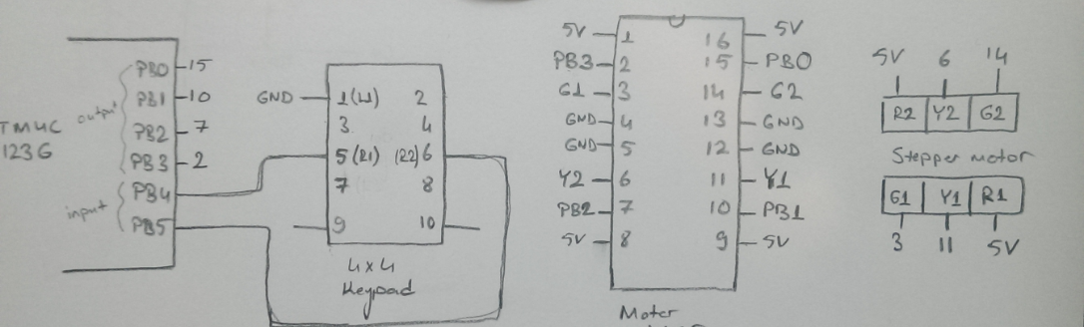

**Q3)**

A main code with an additional subroutines, InputCheck, are provided.

**InputCheck**

GPIO_PORTB_DATA EQU 0x400053FC

;***************************************************************

; Program section

;***************************************************************

;LABEL DIRECTIVE VALUE COMMENT

;LABEL DIRECTIVE VALUE COMMENT

AREA rutins , CODE, READONLY

THUMB

EXPORT CheckInput ;

EXTERN delay;

CheckInput PROC

LDR R1,=GPIO_PORTB_DATA; Data address in R1

MOV R2,#0; R2 holds the information cw or ccw

Check LDR R0,[R1];Checks for any input

LSR R0,#4;

LSRS R0,#1;

BCC Delay100

LSRS R0,#1;

BCC Delay100

;LSRS R0,#1;

;BCC Delay100

;LSRS R0,#1;

;BCC Delay100

B Check

Delay100 MOV32 R0,#1600000;If any input is detected

PUSH{LR}

BL delay

POP{LR}

LDR R0,[R1]; Check Again

LSR R0,#4;

LSRS R0,#1;

MOVCC R2,#1; 1 is the cw direction PB4 pressed

BCC Released ; If input is detected again wait for relase

LSRS R0,#1;

MOVCC R2,#2; 2 is the ccw direction PB5 pressed

BCC Released

BX LR; if no signal

Released LDR R0,[R1]; It checks for if the switch is open again

LSR R0,#4;

LSRS R0,#1;

BCC Released; If it is not open

LSRS R0,#1;

BCC Released;

BX LR; end

;***************************************************************

; End of the program section

;***************************************************************

;LABEL DIRECTIVE VALUE COMMENT

ALIGN

ENDP

END

**Main Code**

;***************************************************************

; Program_Directives.s

; Copies the table from one location

; to another memory location.

; Directives and Addressing modes are

; explained with this program.

;***************************************************************

;***************************************************************

; EQU Directives

; These directives do not allocate memory

;***************************************************************

;LABEL DIRECTIVE VALUE COMMENT

OFFSET EQU 0x10

FIRST EQU 0x20000480

STORE EQU 0x20000410

;***************************************************************

; Directives - This Data Section is part of the code

; It is in the read only section so values cannot be changed.

;***************************************************************

;LABEL DIRECTIVE VALUE COMMENT

AREA sdata, DATA, READONLY

THUMB

CTR1 DCB 0x10

MSG DCB "Copying table..."

DCB 0x0D

DCB 0x04

;***************************************************************

; Program section

;***************************************************************

;LABEL DIRECTIVE VALUE COMMENT

AREA main, READONLY, CODE

THUMB

EXTERN OutStr ; Reference external subroutine

EXTERN InChar; Serial input Added

EXTERN SignalSend; GPIO signal send

EXTERN InitGPIO; GPIO initialize

EXTERN delay; Delay is available

EXTERN CheckInput ; Input Check is available

EXPORT __main ; Make available

__main

BL InitGPIO; GPIO initialized

MOV R3,#0x00000001;

MOV R6,#0;

BL SignalSend;

Begin BL CheckInput;

CMP R2,#0

BEQ Begin;

CMP R2,#1

BEQ CW

CMP R2,#2

BEQ CCW

B Begin

CW AND R3,R3,#15;

CMP R3,#1

MOVEQ R3,#8;

LSRNE R3,R3,#1;

MOV R6,R3;

BL SignalSend;

B Begin;

CCW AND R3,R3,#15;

CMP R3,#8

MOVEQ R3,#1;

LSLNE R3,R3,#1;

MOV R6,R3;

BL SignalSend;

B Begin;

;***************************************************************

; End of the program section

;***************************************************************

;LABEL DIRECTIVE VALUE COMMENT

ALIGN

END

**Q4)**

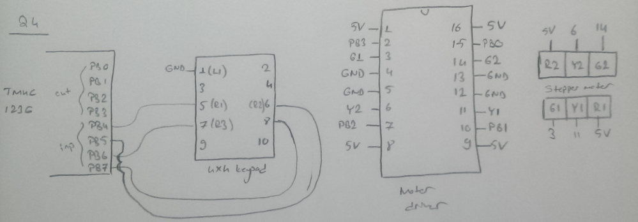

**Q5)**

Main code with interrupt changes are provided and modified InputCheck subroutine is provided also.

**ISR Code**

NVIC_ST_RELOAD EQU 0xE000E014

;***************************************************************

; Program section

;***************************************************************

;LABEL DIRECTIVE VALUE COMMENT

;LABEL DIRECTIVE VALUE COMMENT

AREA rutins , CODE, READONLY

;THUMB

EXTERN SignalSend;

EXPORT DriveMotor ;

DriveMotor PROC

MOV R4,#2;

CMP R2,#0;

BX LR;

CMP R2,#1

BEQ CW

CMP R2,#2

BEQ CCW

CMP R2,#3

BEQ SpeedUp

CMP R2,#4

BEQ SpeedDown

CW AND R3,R3,#15;

CMP R3,#1

MOVEQ R3,#8;

LSRNE R3,R3,#1;

MOV R6,R3;

PUSH {LR}

BL SignalSend;

POP {LR}

BX LR; end

CCW AND R3,R3,#15;

CMP R3,#8

MOVEQ R3,#1;

LSLNE R3,R3,#1;

MOV R6,R3;

PUSH {LR}

BL SignalSend;

POP {LR}

BX LR; end

SpeedUp LDR R1,=NVIC_ST_RELOAD

LDR R0,[R1]

UDIV R0,R0,R4 ;Interrupt period is decreased

STR R0,[R1]

MOV R2,R7;

BX LR; end

SpeedDown LDR R1,=NVIC_ST_RELOAD

LDR R0,[R1]

MUL R0,R0,R4 ;Interrupt period is increased

STR R0,[R1]

MOV R2,R7;

BX LR; end

;***************************************************************

; End of the program section

;***************************************************************

;LABEL DIRECTIVE VALUE COMMENT

ENDP

END

**StartUp.s Change**

IMPORT DriveMotor

SysTick_Handler PROC

EXPORT SysTick_Handler [WEAK]

PUSH {LR}

BL DriveMotor

POP {LR}

BX LR

ENDP

**InputCheck**

GPIO_PORTB_DATA EQU 0x400053FC

;***************************************************************

; Program section

;***************************************************************

;LABEL DIRECTIVE VALUE COMMENT

;LABEL DIRECTIVE VALUE COMMENT

AREA rutins , CODE, READONLY

THUMB

EXPORT CheckInput ;

EXTERN delay;

CheckInput PROC

LDR R1,=GPIO_PORTB_DATA; Data address in R1

MOV R2,#0; R2 holds the information cw or ccw

Check LDR R0,[R1];Checks for any input

LSR R0,#4;

LSRS R0,#1;

BCC Delay100

LSRS R0,#1;

BCC Delay100

LSRS R0,#1;

BCC Delay100

LSRS R0,#1;

BCC Delay100

BX LR; End

Delay100 MOV32 R0,#1600000;If any input is detected

PUSH{LR}

BL delay

POP{LR}

LDR R0,[R1]; Check Again

LSR R0,#4;

LSRS R0,#1;

MOVCC R2,#1; 1 is the cw direction PB4 pressed

MOVCC R7,#1;

BCC Released ; If input is detected again wait for relase

LSRS R0,#1;

MOVCC R2,#2; 2 is the ccw direction PB5 pressed

MOVCC R2,#2;

BCC Released

LSRS R0,#1;

MOVCC R2,#3; 1 is speed up, PB6 pressed

BCC Released ; If input is detected again wait for relase

LSRS R0,#1;

MOVCC R2,#4; 2 is speed down, PB7 pressed

BCC Released

BX LR; if no signal

Released LDR R0,[R1]; It checks for if the switch is open again

LSR R0,#4;

LSRS R0,#1;

BCC Released; If it is not open

LSRS R0,#1;

BCC Released;

LSRS R0,#1;

BCC Released; If it is not open

LSRS R0,#1;

BCC Released;

BX LR; end

;***************************************************************

; End of the program section

;***************************************************************

;LABEL DIRECTIVE VALUE COMMENT

ALIGN

ENDP

END

**Main Code**

;***************************************************************

; Program_Directives.s

; Copies the table from one location

; to another memory location.

; Directives and Addressing modes are

; explained with this program.

;***************************************************************

;***************************************************************

; EQU Directives

; These directives do not allocate memory

;***************************************************************

;LABEL DIRECTIVE VALUE COMMENT

OFFSET EQU 0x10

FIRST EQU 0x20000480

STORE EQU 0x20000410

;***************************************************************

; Directives - This Data Section is part of the code

; It is in the read only section so values cannot be changed.

;***************************************************************

;LABEL DIRECTIVE VALUE COMMENT

AREA sdata, DATA, READONLY

THUMB

CTR1 DCB 0x10

MSG DCB "Copying table..."

DCB 0x0D

DCB 0x04

;***************************************************************

; Program section

;***************************************************************

;LABEL DIRECTIVE VALUE COMMENT

AREA main, READONLY, CODE

THUMB

EXTERN OutStr ; Reference external subroutine

EXTERN InChar; Serial input Added

EXTERN SignalSend; GPIO signal send

EXTERN InitGPIO; GPIO initialize

EXTERN delay; Delay is available

EXTERN CheckInput ; Input Check is available

EXTERN InitSysTick;

EXPORT __main ; Make available

__main

BL InitGPIO; GPIO initialized

MOV R3,#0x00000001;

MOV R6,#0;

MOV R7,#0;

BL InitSysTick;

CPSIE I;

Begin BL CheckInput;

B Begin

;***************************************************************

; End of the program section

;***************************************************************

;LABEL DIRECTIVE VALUE COMMENT

ALIGN

END

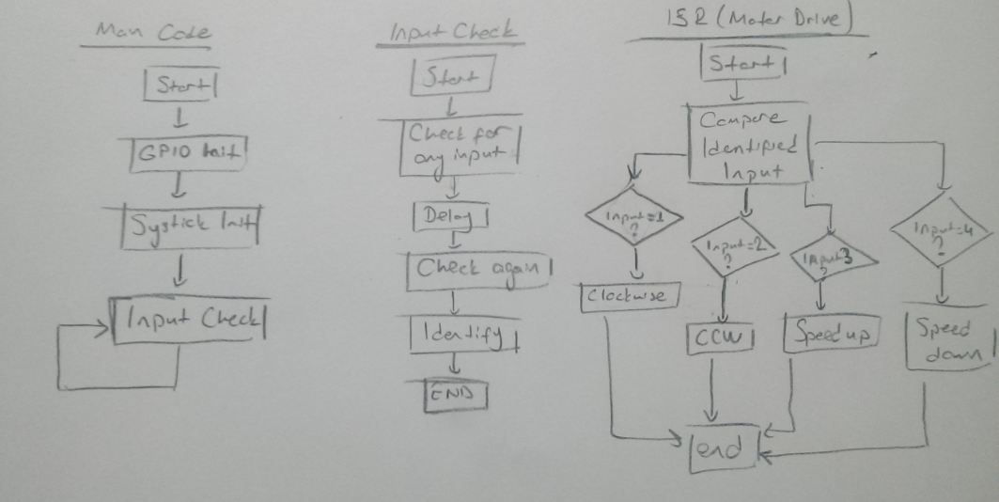

How I approached is that, my input check subroutine can identify the input type, CW, CCW, SpeedUp, SpeedDown, R2 register gets 1,2,3,4 w.r.t. And this subroutine is called in main subroutine continuously. When an interrupt occurs, it looks the what is last input and it processes.